Lab1: Bắt gói tin Telnet - SSH Examining SSH & Telnet in Wireshark Thực hành An toàn Hệ thống thông tin.

Link youtbe: https://www.youtube.com/@NguyenMinhKhoiTran-x6y6v

Thực hành

THỰC HÀNH
1. Thiết lập môi trường
Bước 1: Thiết lập mô hình mạng
Thiết lập mô hình gồm 3 máy ảo: Client, Server và Attacker, kết nối trong cùng mạng nội bộ bằng VMWare hoặc VirtualBox.
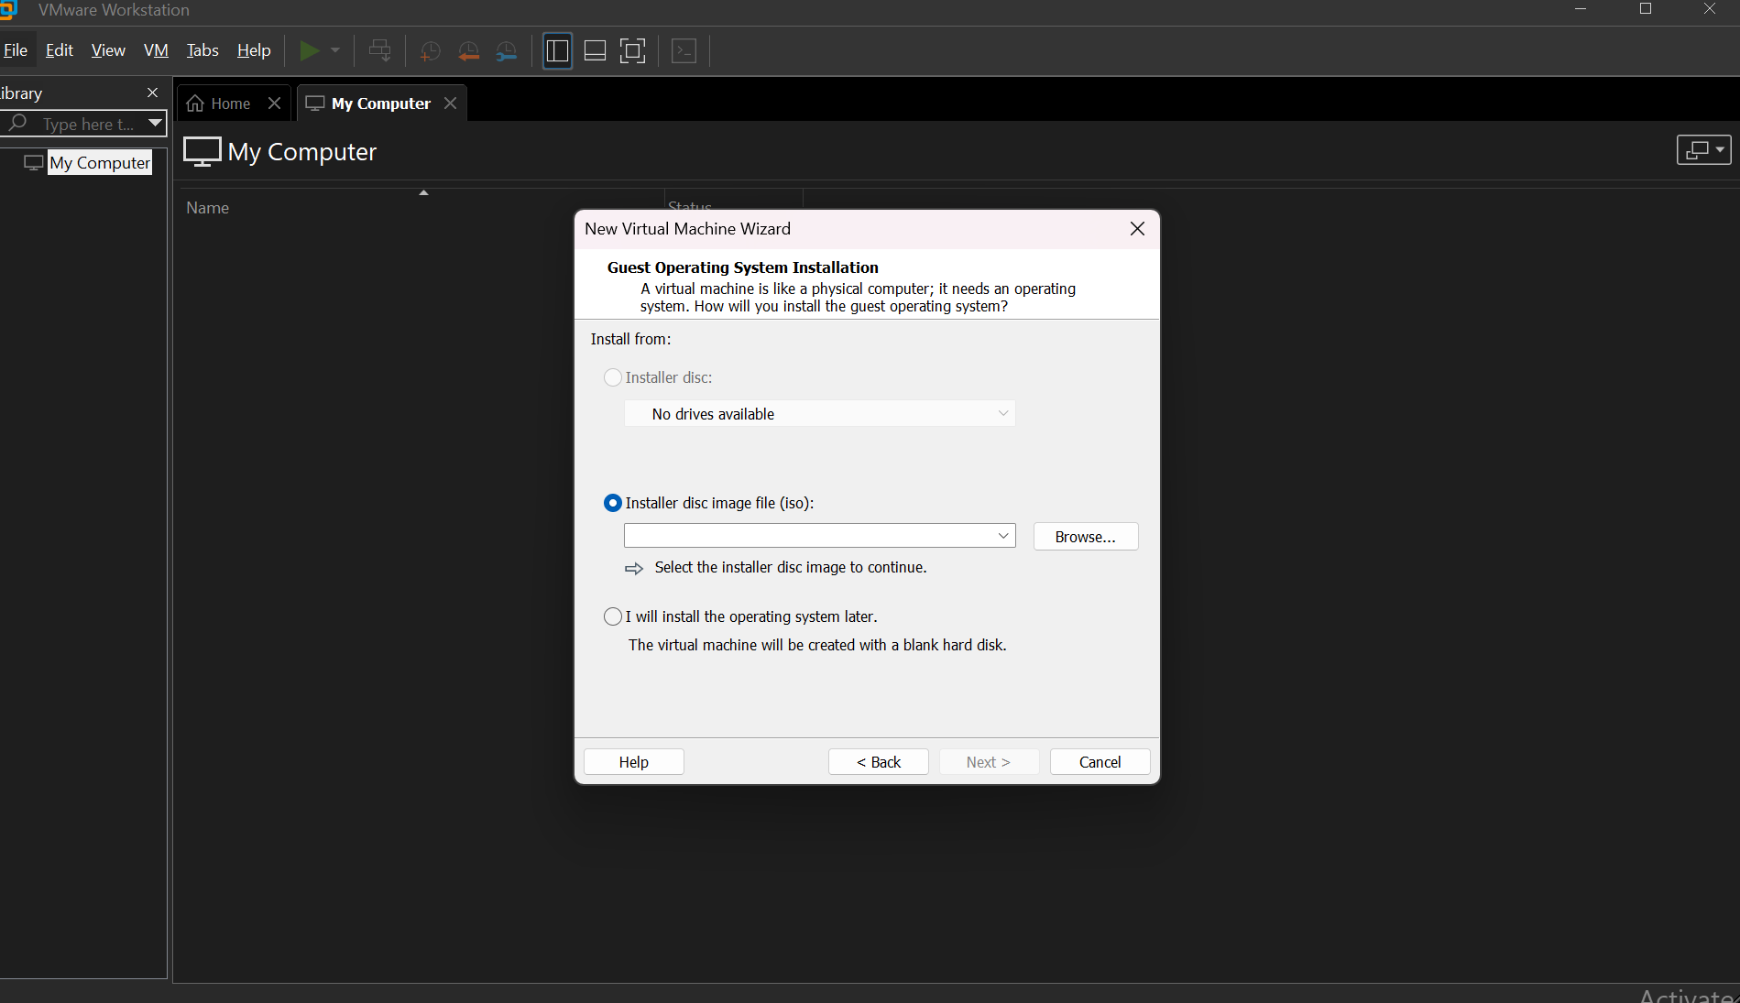
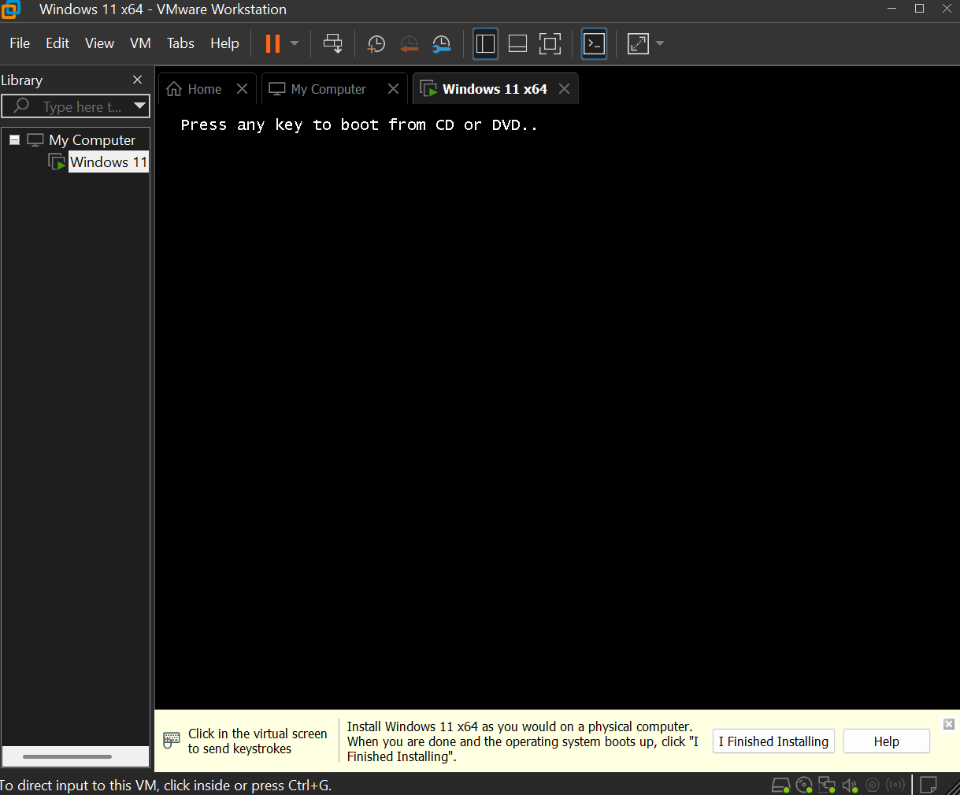
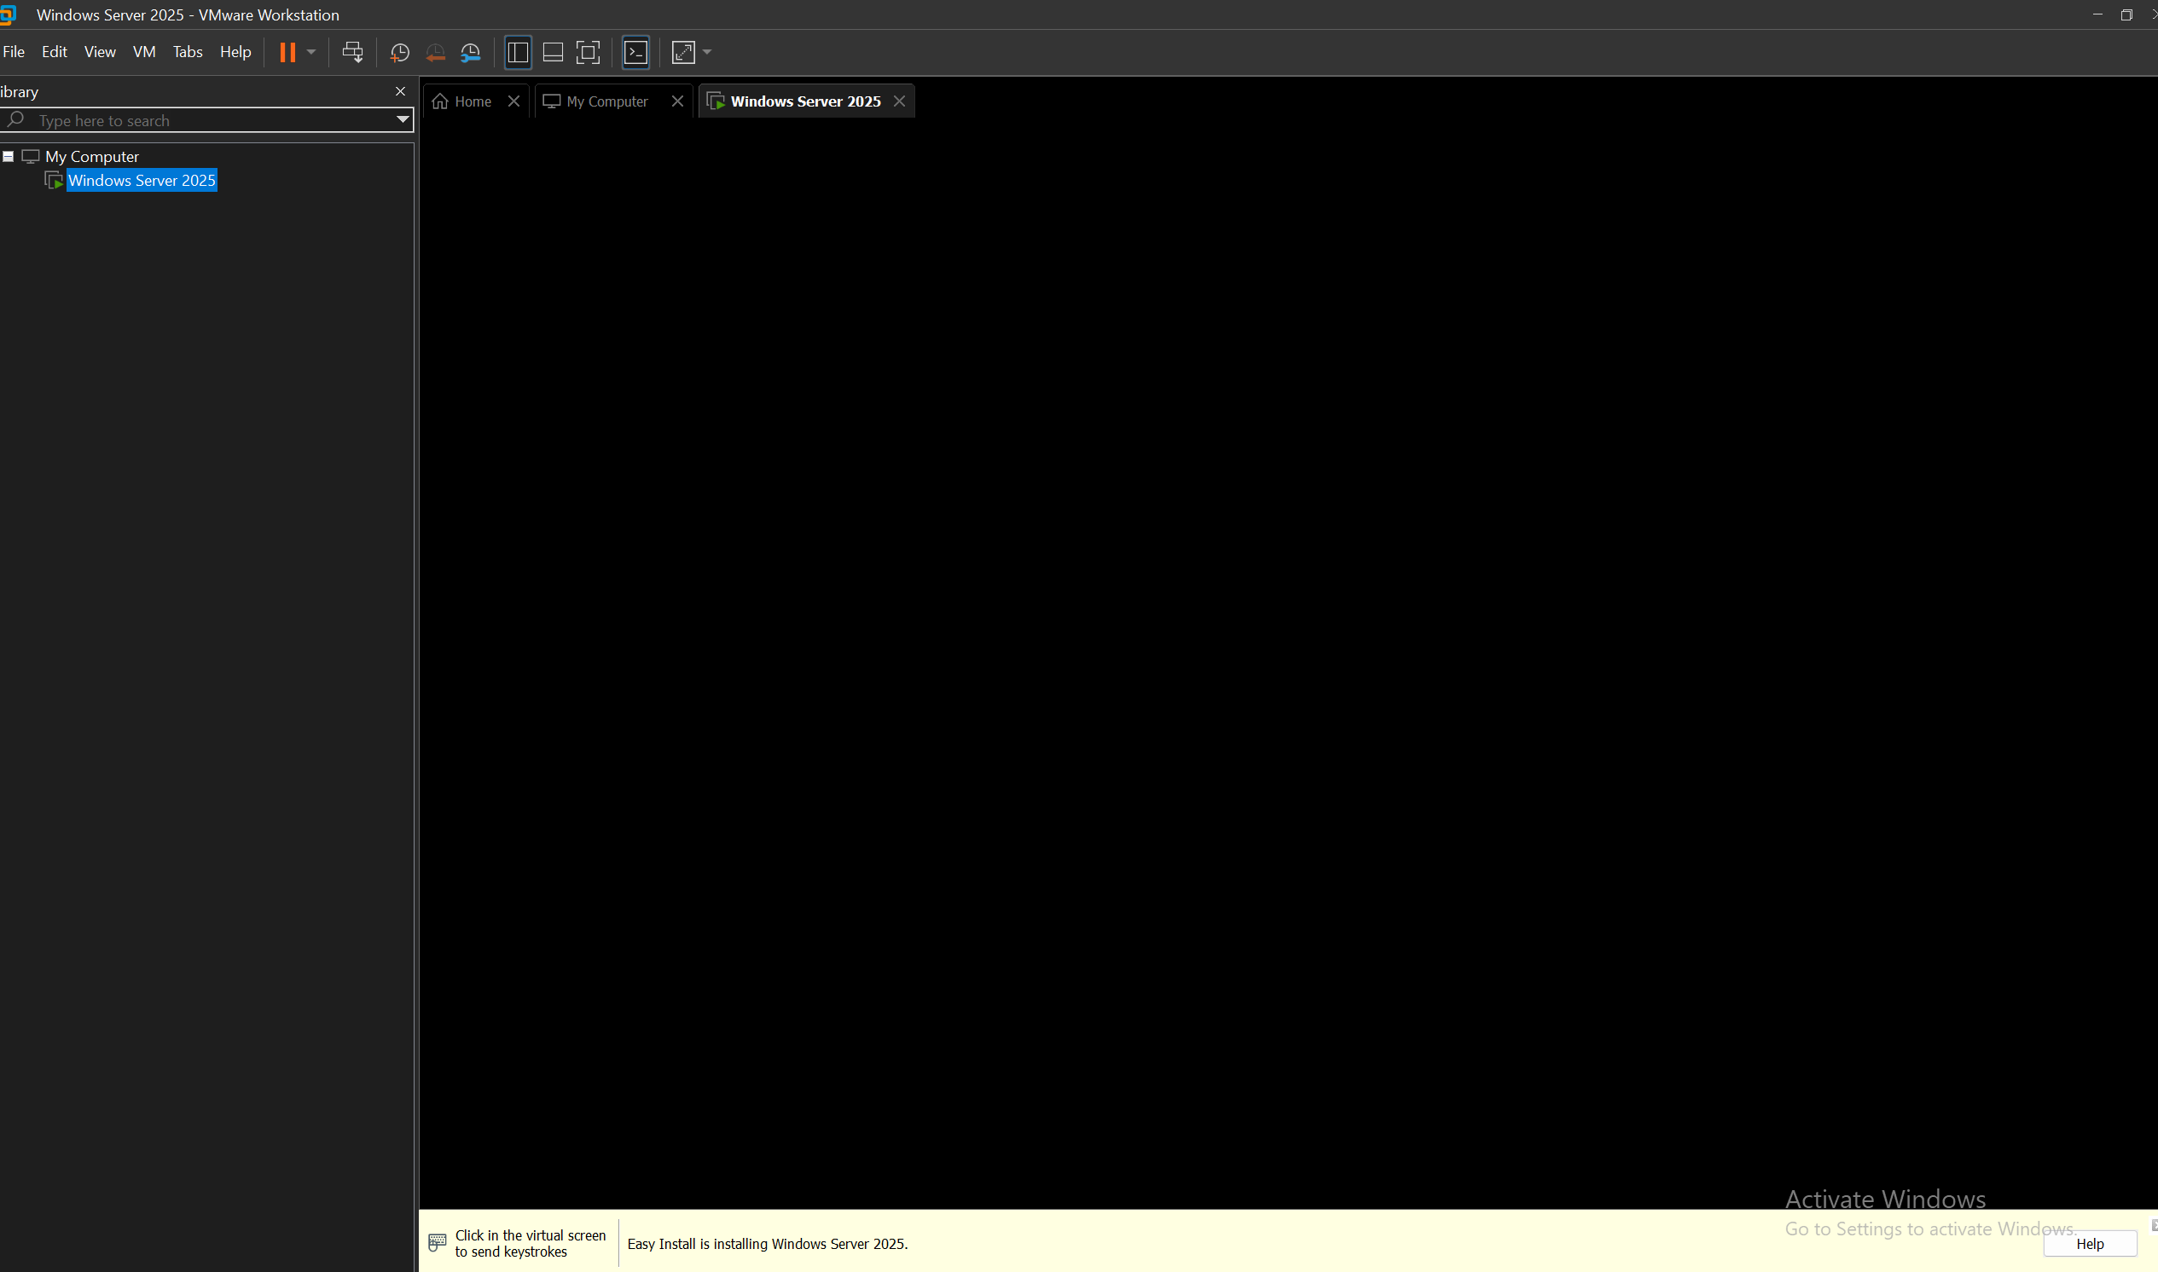
Bước 2: Kiểm tra kết nối
Tại các máy ảo, kiểm tra khả năng kết nối giữa các máy bằng lệnh ping. Bảo đảm Client có thể kết nối đến Server trước khi thực hiện các bước tiếp theo.
Bước 3: Cài đặt công cụ
Cài Wireshark trên máy dùng để bắt gói tin và cài PuTTY trên máy Client.
• Nếu máy Attacker không nhìn thấy lưu lượng unicast giữa Client và Server trên virtual switch, ưu tiên chạy Wireshark trực tiếp trên Client hoặc Server, hoặc sử dụng port mirroring/TAP phù hợp.
Bước 4: Tạo tài khoản thử nghiệm trên Server
Tạo tài khoản sử dụng cho bài lab với username là tên sinh viên và mật khẩu là MSSV. Có thể tạo bằng Command Prompt, ví dụ: net user uitlab 14520123 /add.
• Theo tài liệu, Windows Server 2008 là môi trường cũ dùng để tái hiện quy trình. Tài liệu cũng nêu phương án Ubuntu Server 26.04 LTS trong mạng lab cô lập.
2. Bắt gói tin khi sử dụng Telnet
Bước 1: Bật dịch vụ Telnet trên Server
Trên Windows Server, vào Server Manager > Features > Add Feature > chọn Telnet Server và tiến hành Install nếu feature chưa có.
Bước 2: Khởi động dịch vụ Telnet
Vào Start > Run > gõ services.msc > tìm dịch vụ Telnet và bật dịch vụ.
Bước 3: Kiểm tra Telnet Server
Dùng lệnh netstat -ab để kiểm tra tlnsvr.exe đã hoạt động hay chưa.
• Nếu dùng Ubuntu Server 26.04 LTS theo hướng dẫn thay thế: cài inetutils-telnetd, tạo tài khoản thử nghiệm và kiểm tra cổng 23 bằng ss -ltn | grep ':23'. Chỉ cho phép Telnet trong mạng lab nội bộ; không công bố TCP/23 ra Internet.
Bước 4: Cấp quyền Telnet cho tài khoản
Trong Windows Server 2008, mở Run > gõ mmc lusrmgr.msc > chọn nhóm TelnetClients > thêm tài khoản thử nghiệm vào nhóm.
• Trên Ubuntu Server 26.04 LTS không có nhóm TelnetClients; chỉ cần tài khoản Linux hợp lệ và dịch vụ telnetd đang lắng nghe.
Bước 5: Bắt gói tin bằng Wireshark
Mở Wireshark trên máy Attacker hoặc tại Client/Server nếu cần. Chọn đúng interface đang mang lưu lượng của bài lab. Dùng display filter: tcp.port == 23.
Bước 6: Kết nối Telnet từ Client
Mở PuTTY trên Client. Nhập IP của Server, chọn Connection type = Telnet, Port = 23, sau đó Open. Đăng nhập bằng tài khoản thử nghiệm và thực hiện các lệnh cơ bản như dir và mkdir.
Bước 7: Dừng bắt gói và phân tích
Dừng capture trên Wireshark. Chọn một gói Telnet, sau đó vào Analyze/Follow > TCP Stream để xem toàn bộ phiên TCP. Kiểm tra thông tin đăng nhập và dữ liệu trao đổi giữa Client và Server.
• Kết quả cần quan sát: nếu bắt đúng vị trí, username, password và các lệnh Telnet có thể xuất hiện dưới dạng plaintext.
Bước 8: Đổi mật khẩu và lặp lại thí nghiệm
Thay đổi mật khẩu tài khoản thành mật khẩu phức tạp hơn 10 ký tự, gồm chữ, số và ký tự đặc biệt. Sau đó lặp lại quá trình bắt gói và phân tích.
• Độ phức tạp của mật khẩu không bổ sung mã hóa cho Telnet. Nếu phiên Telnet được bắt đúng vị trí, nội dung trao đổi vẫn có thể đọc được.
3. Bắt gói tin khi sử dụng SSH
Bước 1: Cài đặt SSH Server
Theo quy trình cũ, cài Cygwin trên Server. Tại Select Packages, mở nhóm Net và chọn gói openssh để cài đặt.
• Nếu dùng Windows Server 2025/OpenSSH, bỏ qua Cygwin. Kiểm tra bằng Get-Service sshd; đặt tự động bằng Set-Service -Name sshd -StartupType Automatic; khởi động bằng Start-Service sshd.
• Kiểm tra firewall bằng Get-NetFirewallRule -Name OpenSSH-Server-In-TCP.
• Nếu dùng Ubuntu Server 26.04 LTS: cài openssh-server và bật dịch vụ ssh.
Bước 2: Cấu hình và khởi động SSH Server
Với Cygwin, mở Cygwin Terminal và chạy ssh-host-config. Chọn Yes theo các yêu cầu cấu hình. Sau đó khởi động SSH Server bằng lệnh net start sshd.
• Nếu dùng Windows Server 2025/OpenSSH thì không thực hiện ssh-host-config; chỉ cần xác nhận sshd đang Running và TCP/22 được phép qua Windows Firewall.
Bước 3: Bắt gói SSH bằng Wireshark
Mở Wireshark trên máy Attacker hoặc tại Client/Server nếu cần. Chọn đúng interface và sử dụng display filter: tcp.port == 22.
Bước 4: Kết nối SSH từ Client
Mở PuTTY trên Client, nhập IP Server, chọn Connection type = SSH, Port = 22. Ở lần kết nối đầu tiên, kiểm tra host-key fingerprint trước khi chấp nhận, sau đó đăng nhập bằng tài khoản thử nghiệm.
Bước 5: Thực hiện thao tác trên Server
Sau khi đăng nhập SSH thành công, thực hiện các lệnh cơ bản như ls và mkdir để tạo dữ liệu trao đổi phục vụ phân tích.
Bước 6: Dừng bắt gói và phân tích
Dừng capture trên Wireshark và kiểm tra phiên SSH. Quan sát TCP/22, quá trình bắt tay, địa chỉ IP, kích thước và thời điểm của các gói tin.
• Kết quả cần quan sát: payload của phiên SSH đã được mã hóa, vì vậy không thể đọc trực tiếp username/password và nội dung lệnh dưới dạng plaintext như Telnet.
4. Kết quả thực hành cần ghi nhận
• Telnet: khi bắt đúng vị trí và dùng Follow TCP Stream, thông tin đăng nhập và lệnh có thể xuất hiện dưới dạng plaintext.
• SSH: Wireshark vẫn quan sát được TCP/22, IP, kích thước, thời điểm và quá trình bắt tay, nhưng payload được mã hóa.
• Đổi mật khẩu Telnet sang mật khẩu dài/phức tạp không biến kênh Telnet thành kênh được mã hóa.
• Nếu Attacker không thấy lưu lượng Client–Server trên virtual switch, chuyển điểm bắt gói sang Client/Server hoặc dùng port mirroring/TAP.
Căn cứ thực hành: Lab 1: Bắt gói tin Telnet - SSH – Examining SSH & Telnet in Wireshark, phần B. THỰC HÀNH.

